13．2 画轴对称图形

第1课时 画轴对称图形

1．理解图形轴对称变换的性质．(难点)
2．能按要求画出一个图形关于某直线对称的另一个图形．(重点)

一、情境导入
观察下面的图形：
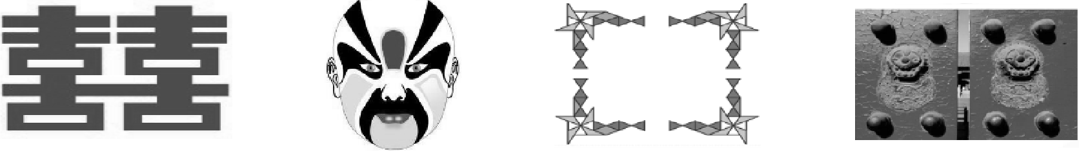
(1)这些图案有什么共同特点？
(2)能否根据其中一部分画出整个图案？
二、合作探究
探究点一：轴对称变换
【类型一】 剪纸问题
 将一张正方形纸片按如图①，图②所示的方向对折，然后沿图③中的虚线剪裁得到图④，将图④的纸片展开铺平，再得到的图案是( )
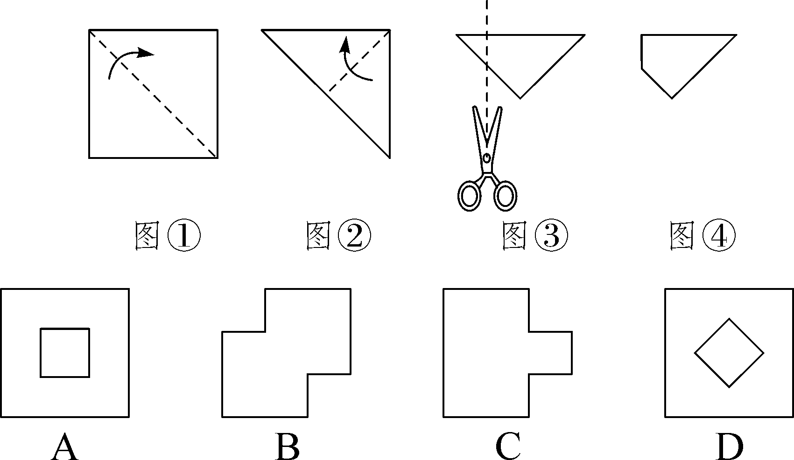
解析：严格按照图中的顺序先向右上翻折，再向左上翻折，剪去左上角，展开得到图形B.故选B.
方法总结：此类题目主要考查学生的动手能力及空间想象能力，对于此类问题，学生只要亲自动手操作，答案就会很直观地呈现．
【类型二】 折叠问题
 如图，将矩形ABCD沿DE折叠，使A点落在BC上的F处，若∠EFB＝60°，则∠CFD＝( )
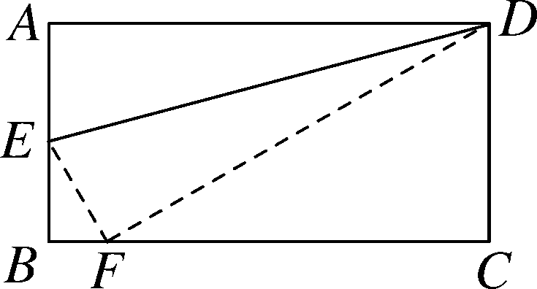
A．20° B．30° C．40° D．50°
解析：根据图形翻折变换后全等可得△ADE≌△FDE，∴∠EAD＝∠EFD＝90°.∵∠EFB＝60°，∴∠CFD＝30°，故选B.
方法总结：折叠是一种对称变换，它属于轴对称，折叠前后图形的形状和大小不变，对应边和对应角相等．
探究点二：作轴对称图形
【类型一】 画一个图形关于已知直线对称的另一个图形
 画出△ABC关于直线l的对称图形．
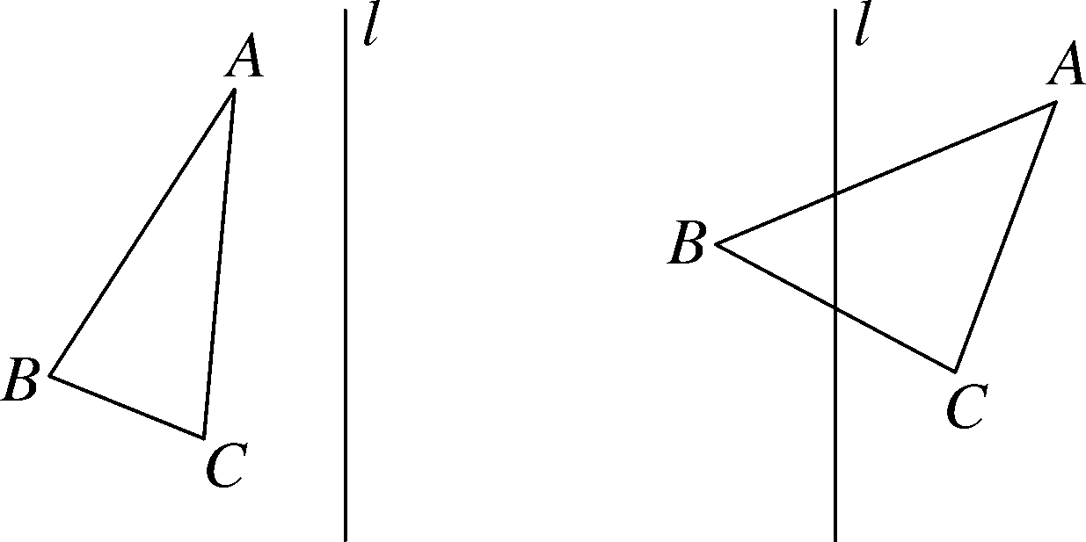
解析：分别作出点A、B、C关于直线l的对称点，然后连接各点即可．
解：如图所示：
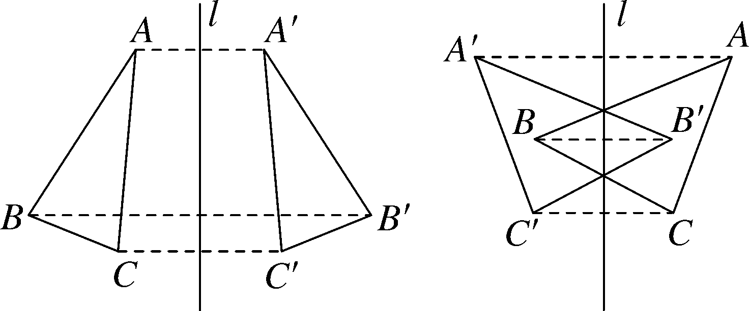
方法总结：我们在画一个图形关于某条直线对称的图形时，先确定一些特殊的点，然后作这些特殊点的对称点，顺次连接即可得到．
【类型二】 在方格中设计轴对称图形
 在3×3的正方形格点图中，有格点△ABC和△DEF，且△ABC和△DEF关于某直线成轴对称，请在下面给出的图中画出4个这样的△DEF.
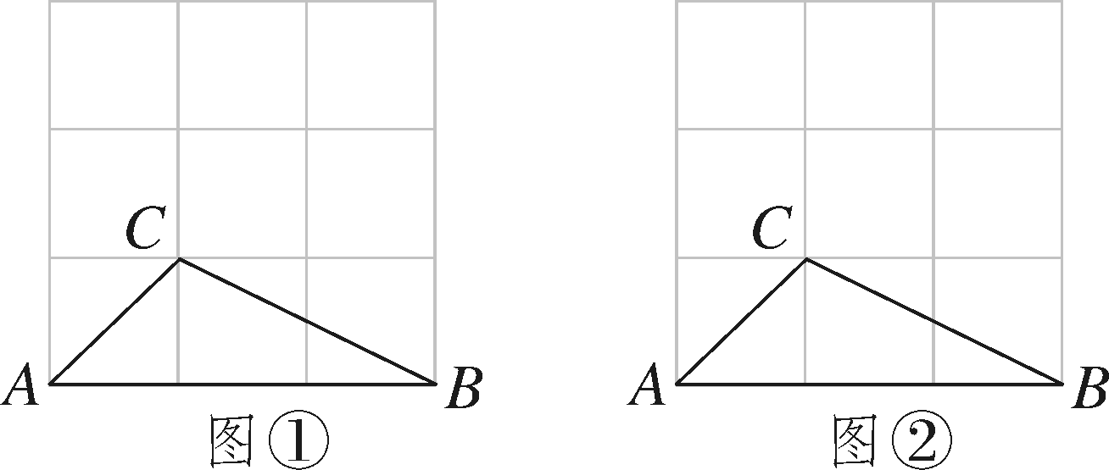
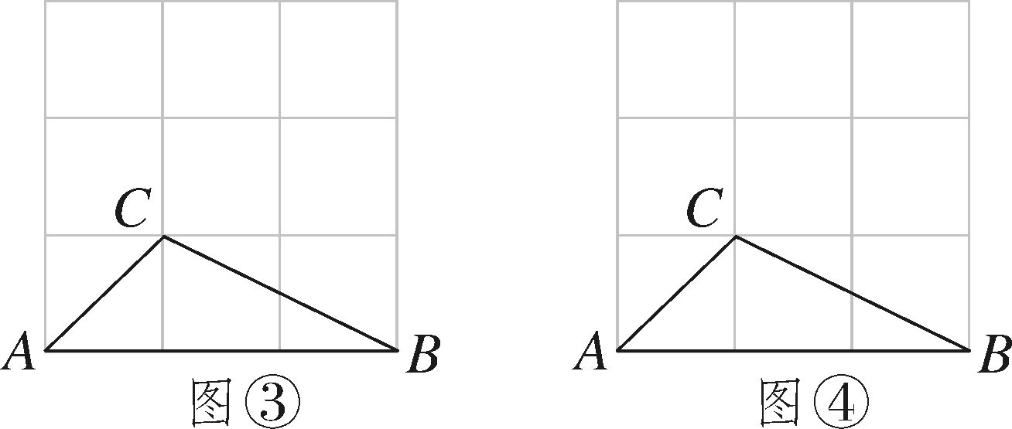
解析：对称轴可以随意确定，根据你确定的对称轴去画另一半对称图形即可．
解：如图所示：
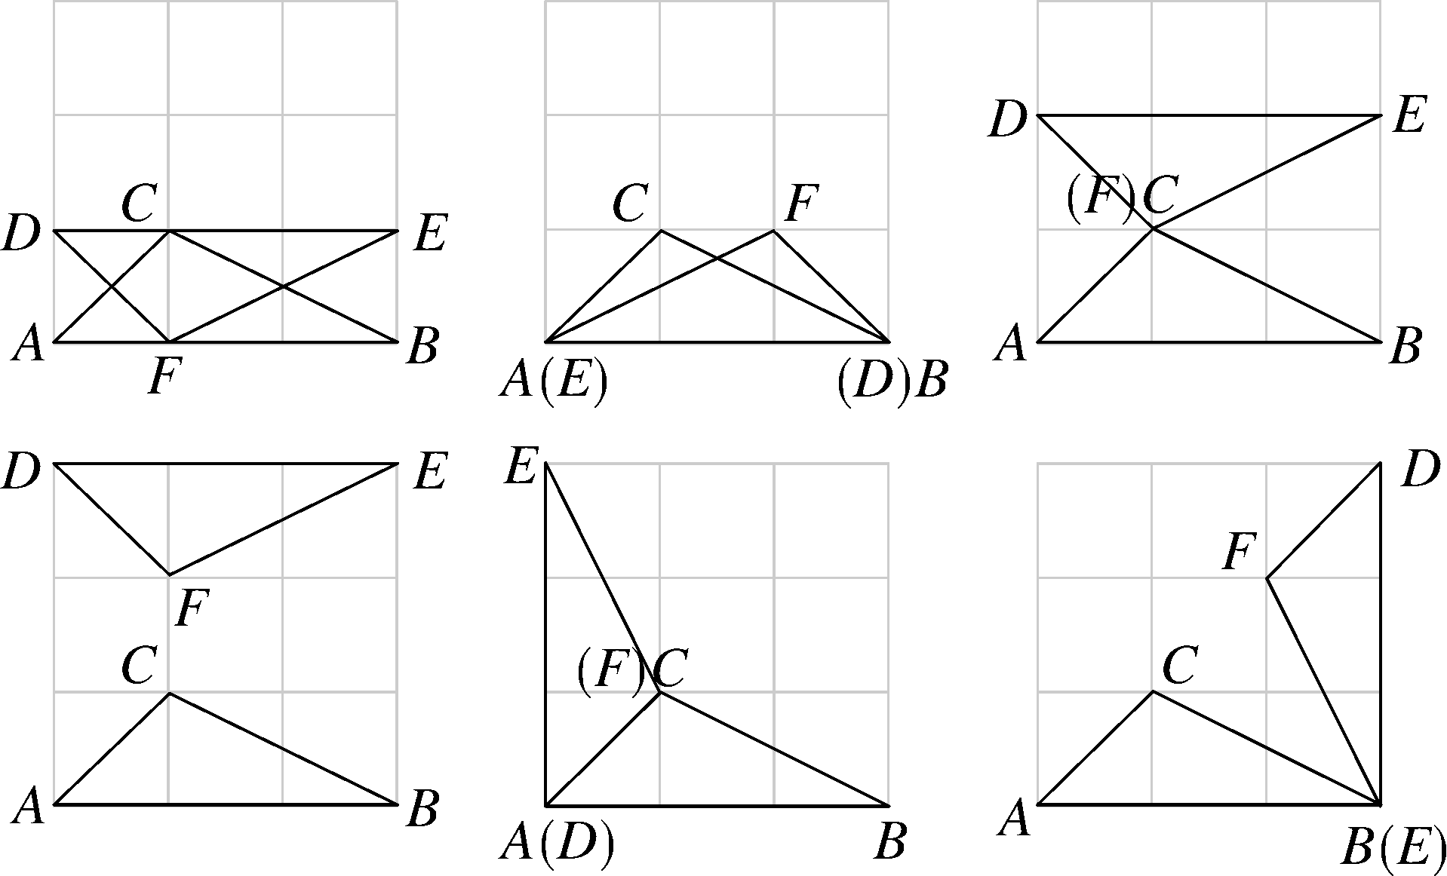
方法总结：作一个图形关于一条已知直线的对称图形，关键是作出图形上一些点关于这条直线的对称点，然后再根据已知图形将这些点连接起来．
【类型三】 利用轴对称设计图案
 某居民小区搞绿化，要在一块矩形空地(如下图)上建花坛，现征集设计方案，要求设计的图案由圆和正方形组成(圆与正方形的个数不限)，并且使整个
矩形场地成轴对称图形．请在下边矩形中画出你的设计方案．
Ｋ
解析：矩形是轴对称图形，而正方形和圆也是轴对称图形，设计出的图案只要折叠重合即可．
解：如图所示：
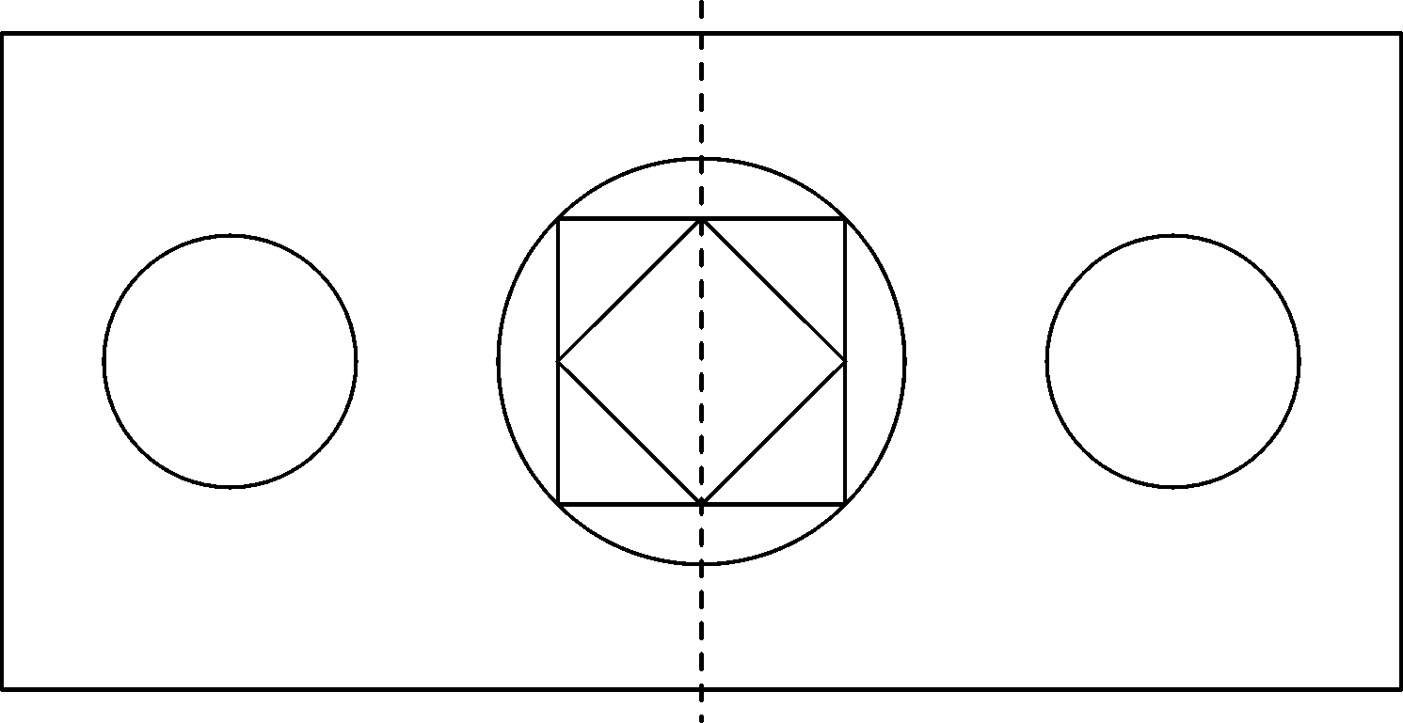
方法总结：利用轴对称可以设计出精美的图案，一个图形经过不同位置的几次变换，若再结合平移、旋转等，便可以得到非常美丽的图案．
三、板书设计
作轴对称图形
1．如何由一个平面图形得到它的轴对称图形．
2．利用轴对称设计图案．
本节课尽量创设与学生生活环境、知识背景相关的教学情境，以生动活泼的形式呈现有关内容．重视动手操作，实践探究，但如果只有操作，而没有数学体验，数学课很容易上成劳技课，所以，本节课的设计在重视活动的同时，又重视知识的获取，因为动手操作的目的本身就在于更直观地发现新知识．练习的设计具有一定的层次性，使不同的学生在学习数学的过程中得到不同的发展．

新课标第一网系列资料 www.xkb1.com 新课标第一网不用注册，免费下载！

